Um Besucher*innen wie auch Austeller*innen ein unvergessliches und reibungsloses Messeerlebnis zu ermöglichen, hier die wichtigsten Informationen.

Veranstalter und Organisation
Förderverein Bücherregen vom Niederrhein e.V.

Ansprechpersonen und Kontakt:
Diana Menschig, Marie Kärsting, Felizitas Montforts, Marita Kürschner
- Allgemeine Fragen bitte an: kontakt@buecherregen-vom-niederrhein.de
- Ausstellerfragen & Bloggeranfragen an: aussteller@buchmesse-niederrhein.de
- Fragen zum Zahlungsverkehr an: marie@buecherregen-vom-niederrhein.de

Veranstaltungsort
Festhalle Stadt Viersen
Hermann-Hülser-Platz 1
41747 Viersen

Datum
12. und 13. Juni 2027

Öffnungszeiten
Publikum:
- Sa: 10:00 bis 18:00 Uhr
- So: 10:00 bis 17:00 Uhr
Aussteller*innen (Auf- /Abbau):
- Fr: Aufbau 16:00 - 19:00 Uhr
- Sa: Aufbau 08:00 - 10:00 Uhr
- So: Abbau 17:00 - 19:00 Uhr

Parkmöglichkeiten
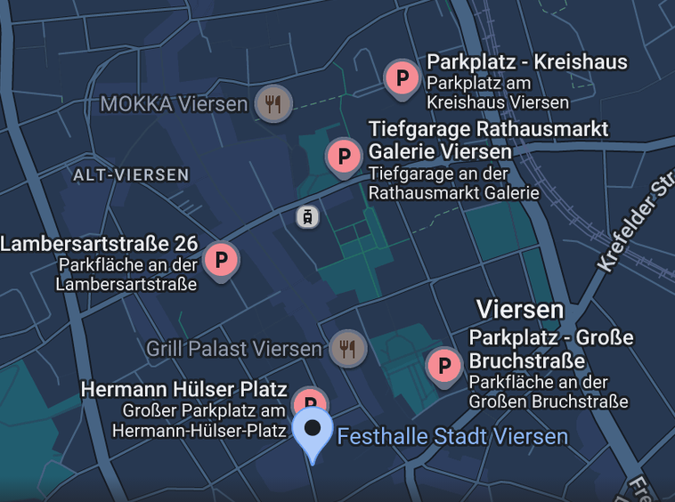
Vor der Festhalle gibt es einen kostenlosen Parkplatz. (Während des Wochenmarktes am Samstag sind dort die Stellplätze begrenzt.)

Quelle: Google Maps

Verpflegung
- Während der Messe wird ein Catering angeboten.
- Fußläufig gibt es mehrere Gastronomien in der Viersener Innenstadt.
- Getränke und Speisen dürfen mitgebracht und am Stand verzehrt werden

Rahmenprogramm / Lesungen
Im Rahmen der Messe werden Lesungen durchgeführt. Das Lesungsprogramm wird vor der Messe auf der Homepage bekannt gegeben und hängt während der Messe in den Veranstaltungsräumen aus.

Preise
- Buchbegegnung: 30 Euro pro Slot
- Platz am Illustrationstisch: 50 Euro
- Stand: ab 100 Euro
Alle Preisangaben ohne Umsatzsteuer gemäß Kleinunternehmerregelung (§ 19 UStG)

Bewerbung
Für die Bewerbung bitte das bereitgestellte Bewerbungsformular vollständig ausfüllen und abschicken. Die Bewerbung garantiert noch keine Teilnahme! Die Zusage erfolgt per E-Mail ab Anfang des Jahres 2027. Der Platz ist erst nach vollständiger Zahlung der Standgebühr garantiert. Bei Bedarf wird es eine Nachrückliste geben.
- Lesung
Wer eine Lesung wünscht, kann dies bei der Bewerbung angeben. Es gibt keine Garantie für einen Leseslot.
- Buchbegegnung
Pro Tag und Person kann ein Slot gebucht werden.
- Platz am Illustrationstisch
Die Plätze für Illustrator*innen sind zur Präsentation der eigenen Arbeit vorgesehen. Der Verkauf eigener, auch zuvor angefertigter Werke ist zugelassen. Platz für die Präsentation fertiger Arbeiten steht nur begrenzt zur Verfügung und wird vor Ort vergeben.

Anlieferung, Auf- und Abbau
- Die Anlieferung ist über den Parkplatz vor der Halle oder über eine Rampe möglich. Die Nutzung der Rampe ist ausschließlich zum kurzzeitigen Be- und Entladen gestattet. Danach muss der Pkw unverzüglich anderswo geparkt werden, um auch euren Mitausstellenden die Nutzung zu ermöglichen.
Anfahrt Rampe: Heimbachstraße 10
- Ein Abbau vor Ende der Publikumszeit ist nicht gestattet und kann mit Ausschluss von zukünftigen Veranstaltungen des Vereins geahndet werden.
- Abfall bzw. angefallener Müll muss selbstständig entsorgt werden. Bei Entsorgung durch den Veranstalter erheben wir eine Pauschale in Höhe von 50 EUR.
- Detaillierte Informationen zum Auf- und Abbau erfolgen rechtzeitig vor der Veranstaltung.

Standgestaltung
- Für den Auf- und Abbau sind die Ausstellenden verantwortlich.
- Es darf nur die zugewiesene Standfläche genutzt werden; die Platzierung weiterer Gegenstände vor und neben dem Stand ist nicht gestattet.
- Pro angemeldetem Ausstellenden ist ein Roll-Up hinter dem Stand gestattet. Weitere Werbeträger oder hohe Aufbauten auf Tischen sind nur nach Absprache gestattet.
- Wände, Boden und Mobiliar dürfen nicht beklebt, besprüht oder beschädigt werden.
- Notausgänge und Fluchtwege müssen frei bleiben.
- Rauchen, offenes Feuer (Kerzen) und Musik am Stand verboten.
- An den einzelnen Ständen wird sind keine Steckdosen verfügbar.

